Datum: 01-12-2017
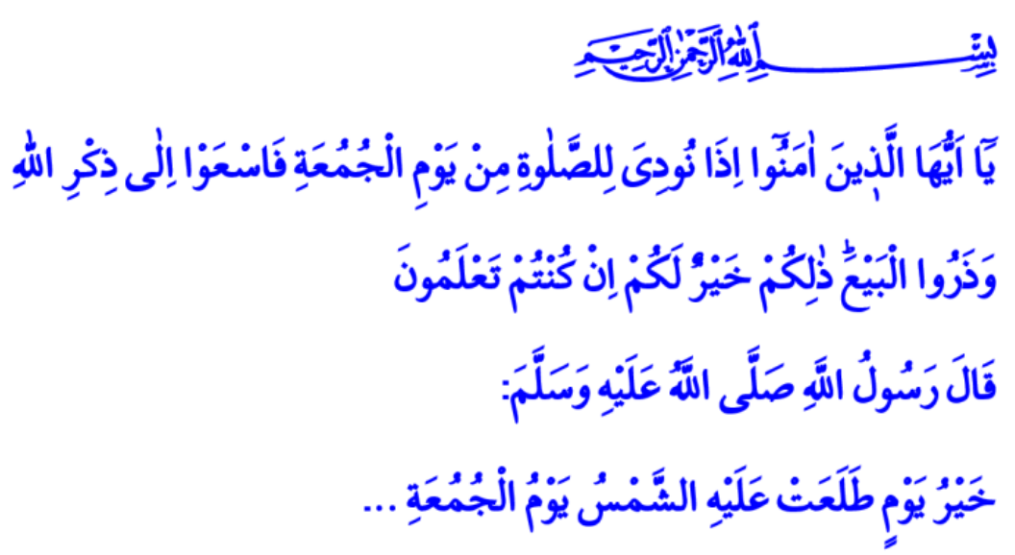

HET BELANG VAN HET VRIJDAGGEBED

Beste broeders!
De ṣalāt (het gebed) is de ontmoeting van gelovigen met hun Heer. Het is het zich wenden van hen tot Hem. Het is het voorleggen van onze situatie door vijf maal per dag te verschijnen voor het aangezicht van Allah. Ṣalāt is de benaming voor aanbidding, door zich te reinigen en te zuiveren, van gelovigen die hun harten hebben geopend voor Allah. Ṣalāt is de miʿrāj van de gelovige. Ṣalāt verheft de rang van de gelovige. Eén van de verplichte gebeden is het gezamenlijke vrijdaggebed dat wij één keer per week verrichten. In de Qurʾān beschrijft Allah het belang van het vrijdaggebed (ṣalāt al-jumuʿa) als volgt: “O jullie die geloven, wanneer jullie tot het vrijdaggebed worden geroepen, haast jullie dan naar het gedenken van Allah en laat de handel achter. Dat is beter voor jullie, als jullie het wisten!” In een ḥadīth wordt de verplichting van het vrijdaggebed als volgt verwoord: “Het is voor iedere Moslim die de pubertijd heeft bereikt verplicht (farḍ) om naar het vrijdaggebed te gaan.”

Beste Gelovigen!
De dag vrijdag heeft een bijzondere betekenis voor Moslims. Onze geliefde Profeet (v.z.m.h.) legt het belang van de dag vrijdag, als volgt uit: “De beste onder de dagen waarbij de zon opgaat, is vrijdag; Adam is op die dag geschapen, op die dag is hij het Paradijs binnengegaan en op die dag is hij het Paradijs uitgegaan. Ook de Dag der Opstanding (Yawm al-Qiyāma) zal op een vrijdag plaatsvinden.” Bovendien laat onze Profeet (v.z.m.h.) weten dat de dag vrijdag een feest is voor Moslims waarbij zonden worden vergeven, waarbij smeekbeden worden geaccepteerd en waarin zich een uur van aanvaarding van smeekbedes bevindt: “De zonden die iemand tussen twee vrijdagen in heeft begaan, worden vergeven als diegene fatsoenlijk de rituele wassing (wuḍūʾ) verricht, naar het vrijdaggebed gaat en stilzwijgend de khuṭba (preek) aanhoort.”

Beste broeders!
Abū Hurayra (r.a.) vertelt: “De Boodschapper van Allah opende het vrijdagsthema en zei: ‘Daarin bevindt zich een uur; Als dat uur nadert terwijl een Moslimdienaar in gebedstoestand is, zal Allah, wat hij ook aan Allah heeft gevraagd, beslist datgene aan hem geven.’ Terwijl de Boodschapper (v.z.m.h.) van Allah dit zei, wees hij met zijn hand de korte duur van die tijd aan.” Onze profeet Muḥammad (v.z.m.h.) informeert ons ook dat het zonder reden achterwege laten van het vrijdaggebed het hart verblindt: “Sommigen die het vrijdaggebed niet verrichten, moeten of hiermee stoppen of Allah zal hun harten verzegelen en ze worden tot de achtelozen.”

Beste broeders!
De laatste tijd wordt er veel gesproken over “Black Friday”. Dit is een ongelukkige term waar wij als moslims niet blij mee zijn. Immers, binnen de Islām behoren álle dagen aan Allah toe. Het past niet binnen onze traditie om te spotten met de heilige dag van een geloofsgemeenschap. Wat wij ten overstaande van dit soort negatieve ontwikkelingen horen te doen, is het vasthouden aan onze religie en aan onze waarden. Wij dienen ons geloof, de Qurʾān en de Profeet – die als genade naar de werelden is gezonden – goed te kennen en op een mooie wijze te vertegenwoordigen. Weet dat zolang je hierin volhardt, Allah jou zal blijven helpen.

Vertaling: Ismail Tekinerdoğan MSc
Redactie: drs. Ahmed Bulut
Islamitische Stichting Nederland

Al-Jumuʿa, 62: 9.
Al-Nasāʾī, Jumuʿa, 2; Abū Dāwūd, Ṭahāra, 129.
Al-Muslim, Jumuʿa, 18.
Al-Bukhārī, Jumuʿa, 6: 19; Al-Muslim, Jumuʿa, 26.
Al-Bukhārī, Jumuʿa, 37: 19; Al-Muslim, Jumuʿa, 13.
Al-Muslim, Jumuʿa, 12.

